Администрация муниципального образования Саракташский район Оренбургской области

ПАМЯТКА
«Что нужно знать каждому
о коррупции»

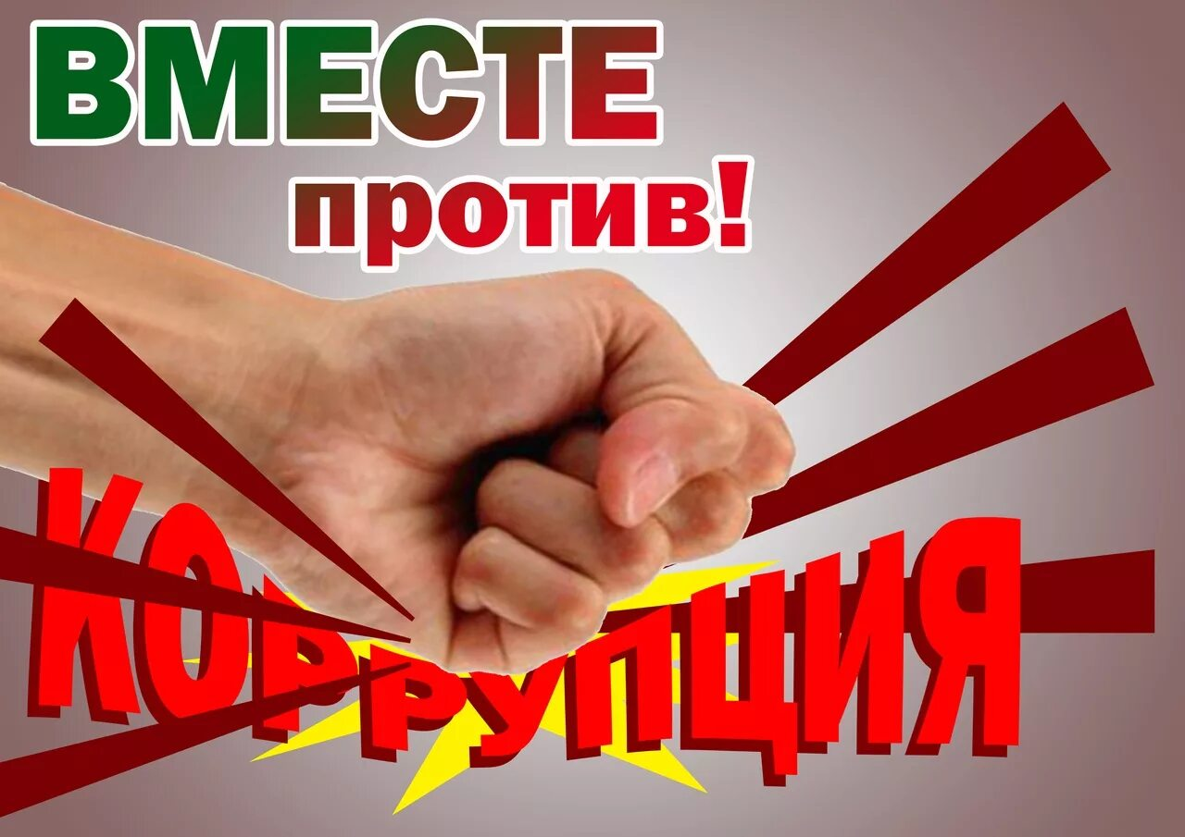

п. Саракташ

Понятие «коррупция» происходит от латинского слова «corruptio» (порча, подкуп).
Согласно Федеральному закону от 25.12.2008 № 273-ФЗ «О противодействии коррупции» под коррупцией понимается:
- злоупотребление служебным положением, дача взятки, получение взятки, злоупотребление полномочиями, коммерческий подкуп либо иное незаконное использование физическим лицом своего должностного положения вопреки законным интересам общества и государства в целях получения выгоды в виде денег, ценностей, иного имущества или услуг имущественного характера, иных имущественных прав для себя или для третьих лиц либо незаконное предоставление такой выгоды указанному лицу другими физическими лицами;
- совершение перечисленных выше деяний от имени или в интересах юридического лица.
Давать взятку опасно, поскольку законом на государственных и муниципальных служащих возложена обязанность уведомлять работодателя и органы прокуратуры о фактах его склонения к совершению коррупционного преступления.
Обо всех фактах вымогательства у вас взятки незамедлительно нужно сообщить об этом в правоохранительные органы,органы прокуратуры, следственный комитет, Федеральной службе безопасности, в органы местного самоуправления, либо в Комитет по профилактике коррупционных правонарушений Оренбургской области.
Следует иметь ввиду, что, выполнив требования вымогателя и не заявив о факте дачи взятки в компетентные органы, вы можете оказаться привлеченными к уголовной ответственности наряду с взяточником при выявлении факта взятки правоохранительными органами.
Взяточник, он же взяткополучатель – тот, кто получает взятку, взяткодатель – тот, кто ее дает.
Взяткой могут быть материальные ценности, в том числе деньги, ювелирные изделия, бытовая и иная техника, недвижимость, а также услуги и выгоды, оказанные безвозмездно или по заниженной стоимости.
Взяткополучателем может быть признано только должностное лицо – представитель власти или лицо, выполняющее организационно-распорядительные, административно-хозяйственные функции в государственных органах, органах местного самоуправления, государственных и муниципальных учреждениях и др. (в примечаниик ст. 285 УК РФ).
Представитель власти – это государственный или муниципальный чиновник любого ранга: работник областной или городской администрации, министерства или ведомства, государственного учреждения, правоохранительного органа, воинской части или военкомата, судья, прокурор, следователь, депутат законодательного органа и др. Лицо, выполняющее организационно-распорядительные, административно-хозяйственные функции – это начальник управления или отдела в государственном или муниципальном органе, член государственной экспертной, призывной или экзаменационной комиссии, руководитель образовательной организации, его заместители и руководители факультета, кафедры, главный врач больницы, поликлиники, заведующий отделением и др.
Уголовным кодексом Российской Федерации предусмотрены жесткие санкции, вплоть до лишения свободы на длительный срок, как за получение взятки, так и за дачу взятки и посредничество во взяточничестве. Перед законом отвечает не только тот, кто получает взятку, но и тот, кто взятку дает, или от чьего имени взятка передается взяткополучателю. Если взятка передается через посредника, то он также подлежит уголовной ответственности за пособничество, либо посредничество в даче взятки. Уголовная ответственность за получение взятки предусмотрена статьей 290 УК РФ, за дачу взятки – статьей 291 УК РФ, за посредничество во взяточничестве – статьей 291.1 УК РФ. Получение либо передача незаконного вознаграждения при коммерческом подкупе предусмотрена статьей 204 УК РФ. УК РФ установлены наказания для взяточников (взяткополучателей) в виде штрафа в размере до стократной суммы взятки с лишением права занимать определенные должности или заниматься определенной деятельностью на срок до трех лет, либо в виде лишения свободы на срок до 15 лет со штрафом в размере семидесятикратной суммы взятки. Наказания для взяткодателей установлены в виде штрафа в размере до девяностократной суммы взятки, либо лишения свободы на срок до 12 лет со штрафом в размере семидесятикратной суммы взятки. Наказанием для посредников может быть штраф в размере до девяностократной суммы взятки, либо лишение свободы на срок до 12 лет со штрафом в размере семидесятикратной суммы взятки. Лицо, давшее взятку, освобождается от уголовной ответственности, если оно активно способствовало раскрытию и (или) расследованию преступления и после совершения преступления добровольно сообщило о даче взятки правоохранительным органам.
Значительным размером коммерческого подкупа в статье 204 Уголовного Кодекса признаются сумма денег, стоимость ценных бумаг, иного имущества, услуг имущественного характера, иных имущественных прав, превышающие двадцать пять тысяч рублей, крупным размером коммерческого подкупа - превышающие сто пятьдесят тысяч рублей, особо крупным размером коммерческого подкупа - превышающие один миллион рублей.
Лицо, совершившее преступление, предусмотренное настоящими статьями, освобождается от уголовной ответственности, если оно активно способствовало раскрытию и (или) расследованию преступления и либо в отношении его имело место вымогательство предмета подкупа, либо это лицо добровольно сообщило о совершенном преступлении в орган, имеющий право возбудить уголовное дело.

За 2023 год лицами, замещающими государственные и муниципальные должности, должности государственной гражданской и муниципальной службы, руководителями и работниками организаций, функции учредителя для которых выполняют ИО и ОМСУ Оренбургской области, совершено 39 преступлений коррупционной направленности. В 2024 году указанными лицами совершено 36 преступлений. Снижение абсолютного показателя по совершенным преступлениям составляет 7,7 %.
Анализ информации показал, что за отчетный 2024 год правоохранительными органами возбуждены (расследованы) уголовные дела в отношении следующих лиц:
-9 лиц, замещающих муниципальные должности
-4 муниципальных служащих
-13 руководителей учреждений (организаций), функции учредителя для которых выполняют ИО и ОМСУ
-10 работников учреждений
Надо отметить, что в подведомственных учреждениях Министерства образования Оренбургской области и Министерства здравоохранения Оренбургской области сразу несколько лиц одного учреждения привлечены к уголовной ответственности.
К счастью Саракташский район в этот список не попал.

За период 2023-2024 совершены преступления, предусмотренные следующими статьями Уголовного Кодекса РФ:
№ | Статья УК РФ | 2023 год | 2024 год
1 | ст. 159 УК РФ (мошенничество) | 13 | 5
2 | ст. 160 УК РФ (присвоение или растрата) | 8 | 16
3 | ст. 285 УК РФ (злоупотребление должностными полномочиями) | 3 | 1
4 | ст. 286 УК РФ (превышение должностных полномочий) | 2 | 3
5 | ст. 290 УК РФ (получение взятки) | 10 | 6
6 | ст. 291 УК РФ (дача взятки) | 1 | 2
7 | ст. 292 УК РФ (служебный подлог) | 2 | 3
Итого: |  | 39 | 36

ЧТО СЛЕДУЕТ ВАМ ПРЕДПРИНЯТЬ СРАЗУ ПОСЛЕ СВЕРШИВШЕГОСЯ ФАКТА ВЫМОГАТЕЛЬСТВА?

Согласно своей гражданской позиции, нравственным принципам, совести и жизненному опыту Вам предстоит принять решение. В связи с этим у Вас возникает два варианта действий:
Первый вариант: прекратить всякие контакты с вымогателем, дать понять ему о своем отказе пойти на преступление и смириться с тем, что Ваш вопрос не будет решен, а вымогатель будет и дальше безнаказанно измываться над людьми, окружать себя сообщниками и коррупционными связями.
Второй вариант: встать на путь сопротивления коррупционерам - взяточникам и вымогателям, отчетливо понимая, что победить это зло можно и нужно в каждом конкретном случае, что человек должен в любых ситуациях сохранять свое достоинство и не становиться на путь преступления.
Каждый человек свободен в выборе своего решения. Но, как свободная личность, он не может не осознавать, что зло должно быть наказано. Поэтому второй вариант в большей степени согласуется с нормами морали и права.

ЭТО ВАЖНО ЗНАТЬ

В ваших силах остановить коррупцию!
О фактах вымогательства у вас взяток, а также о ставших вам известных фактах коррупции Вы можете сообщить:

Контактные телефоны и адреса для обращений:
Телефон «горячей линии» Комитета по профилактике коррупционных правонарушений Оренбургской области для приема сообщений о фактах коррупции, совершенных лицами, замещающими государственные должности Оренбургской области, должности государственной гражданской службы Оренбургской области, муниципальные должности и должности муниципальной службы в органах местного самоуправления Оренбургской области: 8-800-300-88-56
Адрес Комитета по профилактике коррупционных правонарушений Оренбургской области:460015, Оренбургская область, город Оренбург, улица 9 Января, дом 62
Официальный сайт: https://anticorruption.orb.ru/
Официальный адрес электронной почты: anticorruption@mail.orb.ru

Телефон «доверия» по противодействию коррупции в администрации муниципального образования Саракташский район: +7(35333)6-22-88

Режим работы телефона доверия:
с понедельника по пятницу- с 09:00 до 17:00 часов по местному времени (обеденный перерыв с 13-00 до 14-00), кроме выходных дней.
Обращения могут быть продублированы в письменном виде и направлены по электронной почте glv@sa.orb.ru

«Ящик доверия» установлен в фойе первого этажа здания администрации по адресу: 462100, Оренбургская область, Саракташский район, п.Саракташ, ул. Вокзальная, 12. Доступ к «ящику доверия» обеспечивается в рабочее время с 09:00. до 18:00.

ОМВД России по Саракташскому району
Адрес: 462100, Оренбургская область, п. Саракташ, ул. Вокзальная, 12а
Телефон: 8(35333) 6-00-95

Прокуратура Саракташского района
Адрес: 462100, Оренбургская область, п. Саракташ, ул. Депутатская, 43
Телефон: 8(35333) 6-16-92, 6-52-44
Адрес электронной почты:- saraktash@56.mailop.ru

